RELATÓRIO ANALÍTICO · ANÁLISE EXPLORATÓRIA DE DADOS
Acidentes de Trânsito em Rodovias Federais — 2025
Mortalidade nos acidentes registrados pela Polícia Rodoviária Federal ao longo do ano de 2025
Fonte dos dados: Dados Abertos PRF — Boletins de Acidentes de Trânsito (datatran2025.csv)
Variável-alvo: MORTOS (registro possui ao menos 1 vítima fatal) | Período: 01/01/2025 a 31/12/2025 | 72.529 registros analisados
Elaborado para: [Prof.: Danilo / equipe]
Elaborado por: [José Cristovam de Santana] Data: [04/09/2026]

1. Sumário executivo
Em 2025, a base de dados abertos da PRF registrou 72.529 acidentes de trânsito em rodovias federais. Desse total, 5.210 acidentes (7,18%) tiveram ao menos uma vítima fatal, somando 6.043 mortos — uma taxa de 8,33 mortos a cada 100 acidentes. Este relatório aplica o roteiro de EDA (indicadores → rankings/séries → análise bivariada com o alvo → combinações de fatores → síntese de hipóteses), tratando a variável-alvo como MORTOS (ocorrência de vítima fatal no acidente).
TOTAL DE REGISTROS  72.529  acidentes em 2025 | ACIDENTES COM VÍTIMA FATAL  5.210 (7,18%)  eventos-alvo | TOTAL DE MORTOS  6.043  vítimas fatais | TAXA / 100  8,33  mortos por 100 acidentes

Achado central:
O tipo e a causa do acidente pesam mais do que o volume. A colisão traseira é o tipo mais comum (14.360 casos), mas apenas 4,31% resultam em morte. Já a colisão frontal (4.739 casos) e o atropelamento de pedestre (3.057 casos) têm letalidade de aproximadamente 29,5% — quase 7 vezes a taxa da ocorrência mais frequente. Volume alto não significa risco alto: os padrões que mais matam não são os que mais acontecem.

2. Estatística descritiva e indicadores globais
A tabela abaixo consolida os indicadores globais da base — o ponto de partida para qualquer leitura segmentada nas seções seguintes.
Indicador | Valor
Total de registros (acidentes) | 72.529
Total de vítimas fatais (mortos) | 6.043
Acidentes com ao menos 1 vítima fatal | 5.210 (7,18%)
Taxa de mortos por 100 acidentes | 8,33
Total de feridos graves | 20.018
Total de feridos leves | 63.532
Total de pessoas envolvidas | 188.346
Total de veículos envolvidos | 144.922
Média de pessoas por acidente | 2,60
Mediana de mortos por acidente | 0 (distribuição fortemente assimétrica)

A variável mortos é fortemente assimétrica à direita: em 92,8% dos registros o valor é zero, e o máximo observado em um único acidente foi 16 óbitos. Por isso a análise segue tratando o indicador-alvo como uma proporção binária (acidente teve ou não vítima fatal) e como taxa por 100 acidentes, em vez de comparar médias — médias seriam fortemente distorcidas por poucos acidentes com múltiplas vítimas.

3. Rankings — onde os acidentes acontecem

3.1 Por Unidade da Federação (UF)
Ranking das 10 UFs com maior volume de acidentes, com a respectiva taxa de letalidade (% de acidentes com vítima fatal):
UF | Registros | Mortos | % com vítima fatal
MG | 9.570 | 765 | 6,76%
SC | 8.186 | 434 | 4,57%
PR | 7.630 | 593 | 6,70%
RJ | 6.428 | 330 | 4,76%
RS | 4.899 | 327 | 5,61%
SP | 4.683 | 221 | 4,38%
BA | 4.108 | 583 | 11,59%
GO | 3.196 | 308 | 7,73%
PE | 3.013 | 336 | 10,02%
ES | 2.642 | 161 | 5,49%

Atenção à confusão volume x proporção:
Minas Gerais concentra o maior volume absoluto de acidentes (9.570), mas sua letalidade (6,76%) fica abaixo da taxa global (7,18%). Já a Bahia, com menos da metade dos registros de MG (4.108), tem letalidade de 11,59% — o maior valor entre as UFs de alto volume, quase o dobro da taxa mineira. Pernambuco (10,02%) e Piauí (10,00%, fora do top 10 em volume) seguem o mesmo padrão. Estados do Nordeste concentram maior letalidade proporcional, mesmo sem liderar em volume absoluto.

3.2 Por rodovia (BR)
Comparando as rodovias federais de maior tráfego com as de maior letalidade proporcional (aplicado filtro mínimo de 150 registros para evitar percentuais instáveis):
Maior volume de tráfego
BR Registros % fatal  BR-101 13.014 5,24%  BR-116 11.021 5,79%  BR-040 3.502 5,14% |  | BR Registros % fatal  BR-423 183 21,86%  BR-242 283 19,08%  BR-222 581 18,24%

Atenção à confusão volume x proporção:
As rodovias de maior tráfego nacional (BR-101 e BR-116) apresentam letalidade abaixo da média global (5,2%–5,8% vs. 7,18%), possivelmente por terem trechos duplicados e maior fiscalização. Já rodovias de médio porte como a BR-423 (BA/PE), BR-242 (BA) e BR-222 (MA/PI/CE) chegam a 18%–22% de letalidade — 2,5 a 3 vezes a taxa global — reforçando o padrão regional observado na análise por UF.

3.3 Por município
Os 10 municípios com maior volume concentram uma fração relevante dos registros nacionais, mas não são necessariamente os mais letais. Ao aplicar um filtro mínimo de 80 registros, emergem municípios menores com letalidade proporcional muito acima da média:
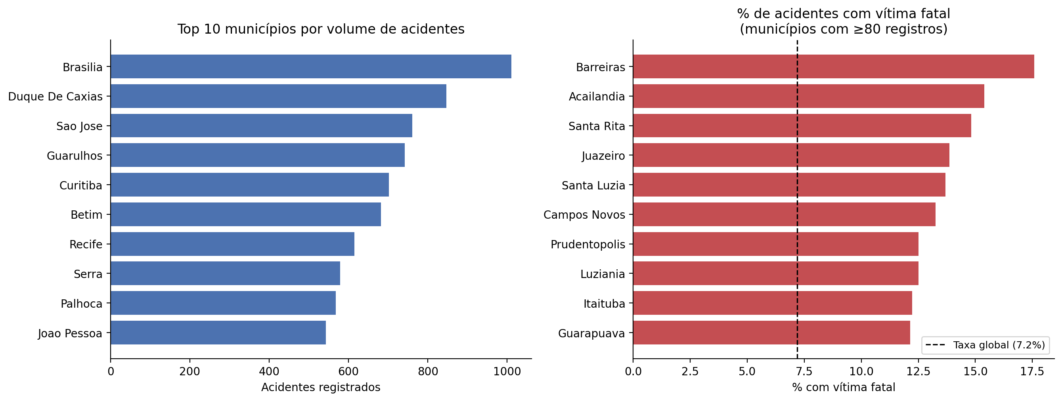
Gráfico 1 — Top 10 municípios por volume de acidentes (esquerda) e top 10 municípios por % de acidentes com vítima fatal, entre os que têm ao menos 80 registros (direita), com a taxa global de 7,18% tracejada.

4. Séries temporais

4.1 Série mensal
O volume de acidentes cresce de forma moderada ao longo do ano, com pico em dezembro (6.788 registros, período de festas e maior fluxo nas rodovias) e vale em fevereiro (5.287). A proporção de acidentes fatais, no entanto, não acompanha estritamente essa tendência de volume: maio se destaca com o maior percentual do ano (8,27%), acima da taxa global mesmo sendo um mês de volume moderado.
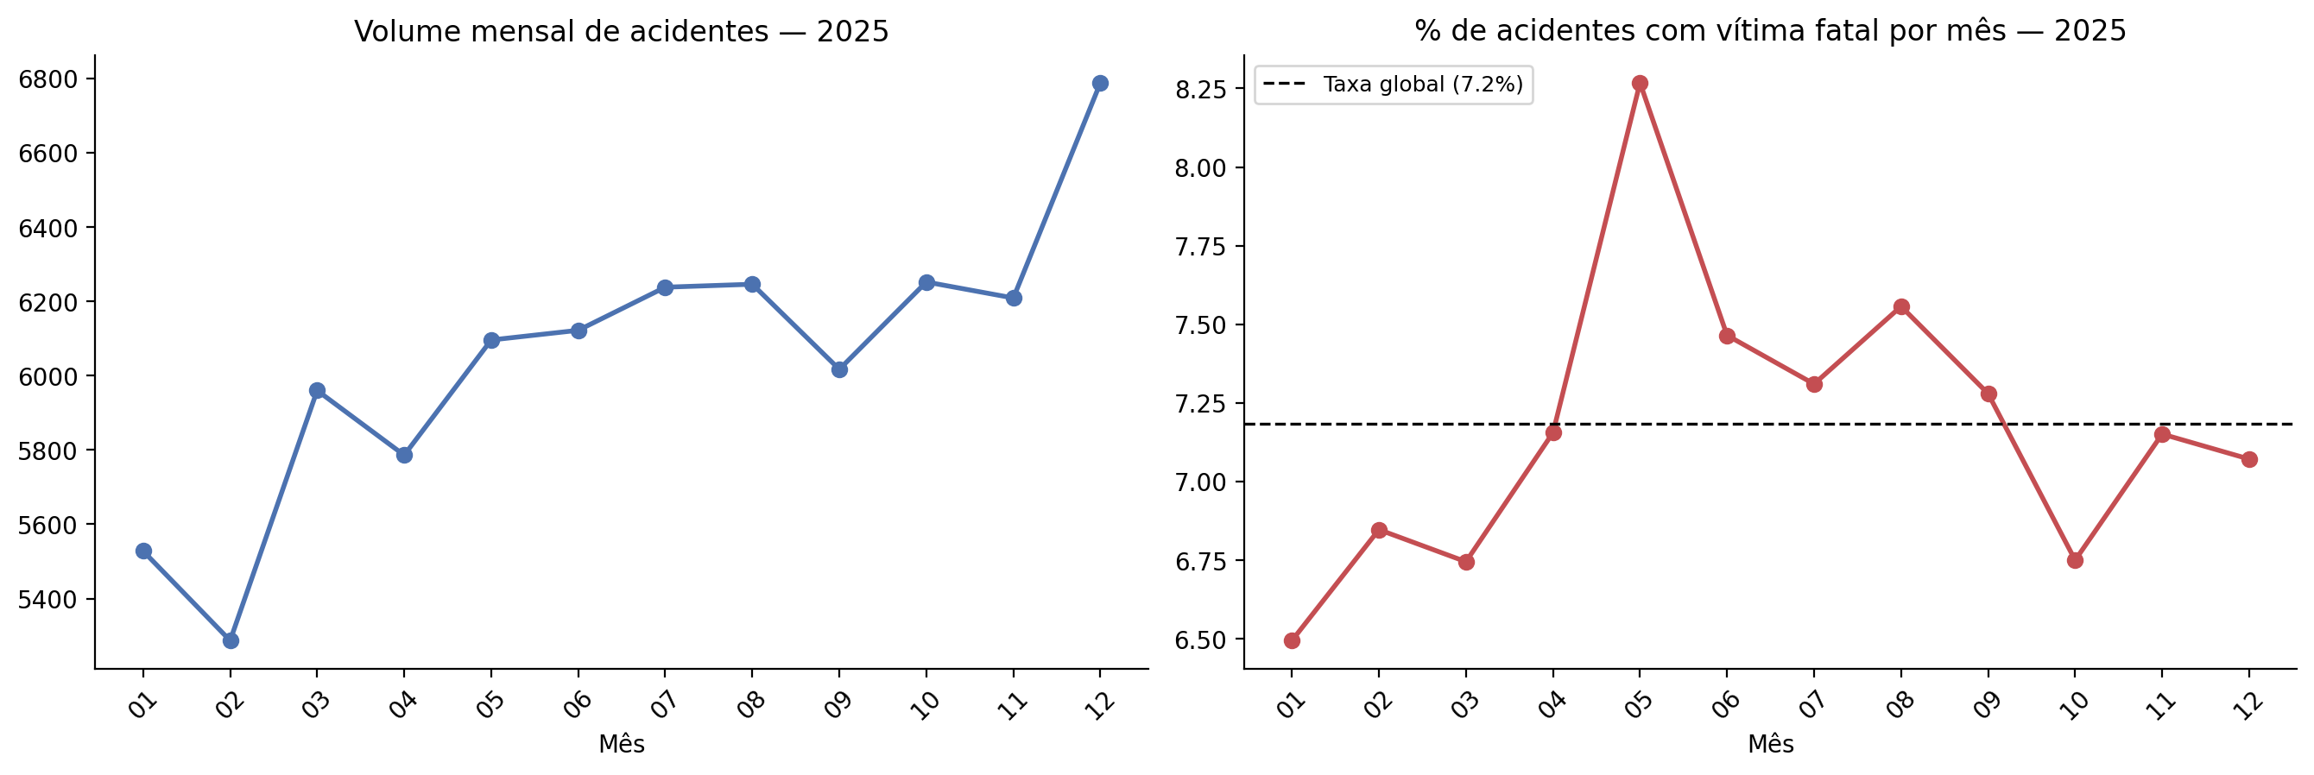
Gráfico 2 — Volume mensal de acidentes (esquerda) e % de acidentes com vítima fatal por mês (direita), com a taxa global de 7,18% tracejada.

4.2 Por turno do dia
O turno concentra um dos achados mais fortes do relatório: o volume de acidentes é menor na madrugada, mas a letalidade nesse período é a mais alta, de longe.
Turno | Registros | Mortos | % com vítima fatal
Madrugada (00h–06h) | 8.907 | 1.270 | 12,10%
Manhã (06h–12h) | 20.859 | 1.230 | 4,93%
Tarde (12h–18h) | 22.302 | 1.434 | 5,53%
Noite (18h–24h) | 20.461 | 2.109 | 9,13%

Vale destacar que a madrugada concentra apenas 12,3% dos registros, mas tem letalidade de 12,10% — mais que o dobro da taxa da manhã (4,93%) e quase o triplo em termos relativos. A noite também fica acima da média global (9,13%). Juntos, madrugada e noite concentram 40,4% dos acidentes mas 55,9% dos mortos da base.
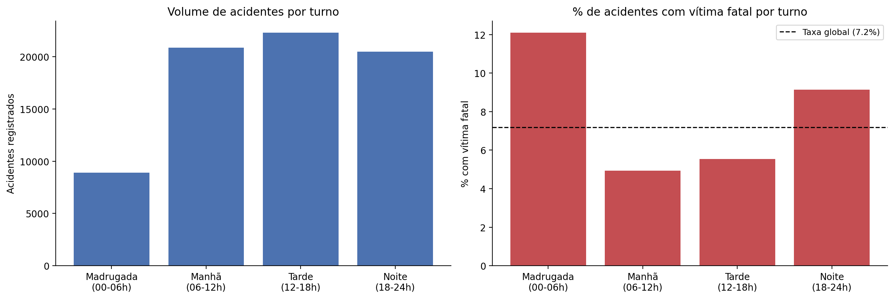
Gráfico 3 — Volume de acidentes por turno (esquerda) e % de acidentes com vítima fatal por turno (direita), com a taxa global de 7,18% tracejada.

5. Análise bivariada — o que mais se associa ao indicador-alvo

5.1 Tipo de acidente
Este é um dos achados mais fortes da base: o tipo de acidente mais frequente (colisão traseira, 14.360 casos) tem letalidade de apenas 4,31%, enquanto a colisão frontal (4.739 casos) e o atropelamento de pedestre (3.057 casos) chegam a 29,46% e 29,51% respectivamente — quase 7 vezes mais letais que a ocorrência mais comum.
Tipo de acidente | Registros | Mortos | % alvo
Colisão traseira | 14.360 | 683 | 4,31%
Saída de leito carroçável | 10.209 | 700 | 5,93%
Colisão transversal | 9.306 | 481 | 4,59%
Colisão frontal | 4.739 | 1.863 | 29,46%
Atropelamento de Pedestre | 3.057 | 919 | 29,51%
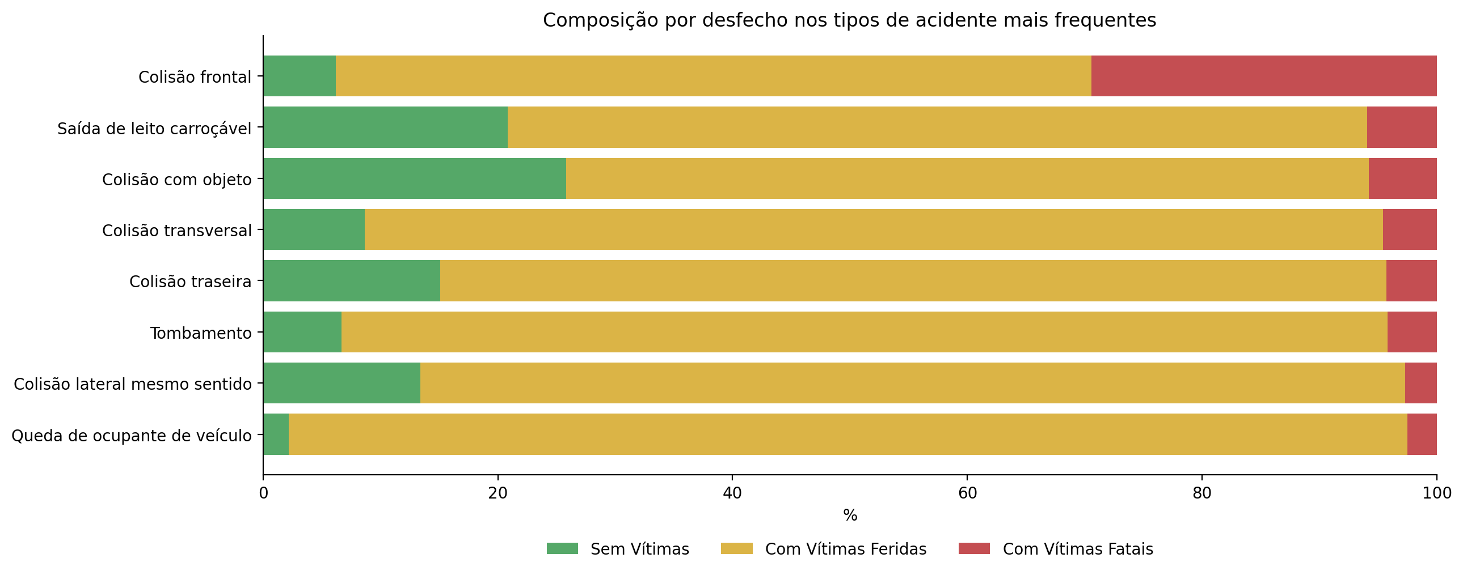
Gráfico 4 — Composição por desfecho (sem vítimas / com vítimas feridas / com vítimas fatais) nos tipos de acidente mais frequentes.

5.2 Causa do acidente
Aplicando um filtro mínimo de 1.000 registros por causa para evitar percentuais instáveis, as causas mais associadas à letalidade são:
Causa (mín. 1.000 registros) | Registros | Mortos | % alvo
Transitar na contramão | 2.475 | 961 | 29,74%
Ultrapassagem Indevida | 1.770 | 404 | 17,06%
Velocidade Incompatível | 4.088 | 470 | 9,42%
Ausência de reação do condutor | 11.469 | 855 | 6,79%
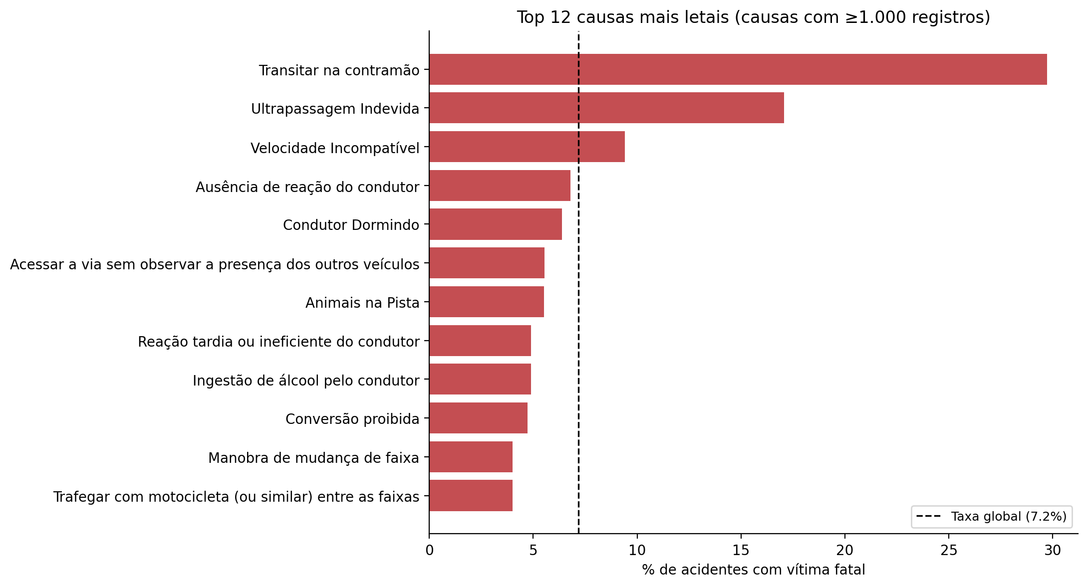
Gráfico 5 — % de acidentes com vítima fatal nas 12 causas mais frequentes (mín. 1.000 registros), com a taxa global de 7,18% tracejada.

5.3 Condição meteorológica e turno
A leitura a seguir prioriza o padrão mais robusto em volume, evitando basear conclusões em condições raras (como neve, que teve apenas 1 registro na base):
Condição Registros % alvo  Nevoeiro/Neblina 553 10,85%  Céu Claro 46.375 7,37%  Chuva 6.438 6,24%  Sol 4.201 5,88% |  | Turno Registros % alvo  Madrugada 8.907 12,10%  Noite 20.461 9,13%  Tarde 22.302 5,53%  Manhã 20.859 4,93%

O céu claro concentra 64% dos registros (condição mais comum de tráfego) e tem letalidade próxima da média global. A neblina, embora rara (553 casos), é a condição climática mais letal (10,85%) — coerente com a perda de visibilidade. Ainda assim, o fator turno (ausência de luz natural) mostra variação proporcionalmente maior e mais robusta em volume do que a condição meteorológica isoladamente.
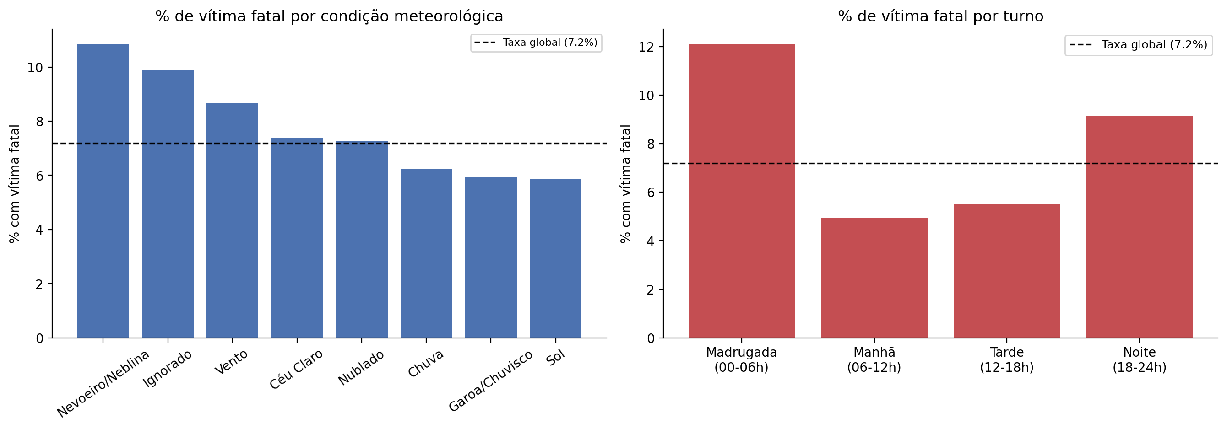
Gráfico 6 — % de acidentes com vítima fatal por condição meteorológica (esquerda, mín. 100 registros) e por turno (direita), com a taxa global de 7,18% tracejada.

5.4 Tipo de pista e uso do solo
Tipo de pista Registros % alvo  Simples 34.733 9,86%  Dupla 30.782 4,88%  Múltipla 7.014 4,06% |  | Uso do solo Registros % alvo  Rural (Não) 41.444 9,11%  Urbano (Sim) 31.085 4,62%

Achados mais acionáveis do relatório:
Pistas simples (sem separação física entre sentidos) têm letalidade de 9,86% — mais que o dobro das pistas múltiplas (4,06%) e quase o dobro das duplas (4,88%). Trechos rurais têm letalidade quase 2x maior que trechos urbanos (9,11% vs. 4,62%), coerente com maior velocidade praticada, menor iluminação e tempo de resposta de socorro mais longo. A hipótese causal mais plausível é a ausência de barreira física central em pistas simples, que facilita colisões frontais — o tipo de acidente mais letal identificado na Seção 5.1.
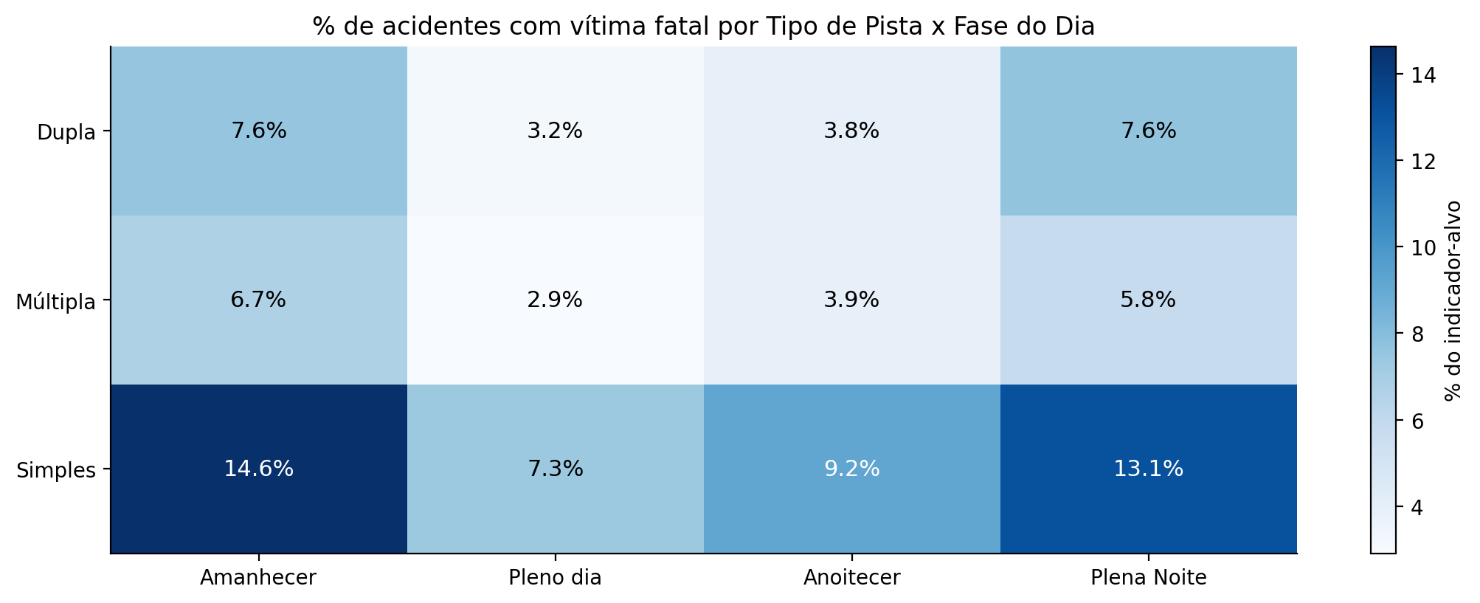
Gráfico 7 — % de acidentes com vítima fatal por Tipo de Pista x Fase do Dia.

6. Combinações de fatores e correlação
Cruzando causa do acidente com a fase do dia (mínimo de 200 registros por combinação para estabilidade), as combinações mais associadas à letalidade envolvem pedestres e contramão à noite:
Causa | Fase do dia | Registros | % alvo
Pedestre andava na pista | Plena Noite | 419 | 47,26%
Entrada inopinada do pedestre | Plena Noite | 351 | 37,04%
Pedestre cruzava fora da faixa | Plena Noite | 279 | 31,90%
Transitar na contramão | Plena Noite | 1.146 | 31,59%

Repetindo o cruzamento para tipo de pista x turno, o padrão de risco na pista simples se intensifica ainda mais na madrugada:
Tipo de pista | Turno | Registros | % alvo
Simples | Madrugada | 4.307 | 15,90%
Simples | Noite | 10.257 | 11,84%
Múltipla | Madrugada | 776 | 8,63%
Dupla | Madrugada | 3.824 | 8,53%

A matriz de correlação de Pearson entre as variáveis numéricas e o alvo ajuda a identificar redundâncias — note que 'mortos' tem baixa correlação linear com as demais variáveis, o que reforça que a letalidade é mais bem explicada por fatores categóricos (tipo, causa, pista, turno) do que pelo número de pessoas ou veículos envolvidos:
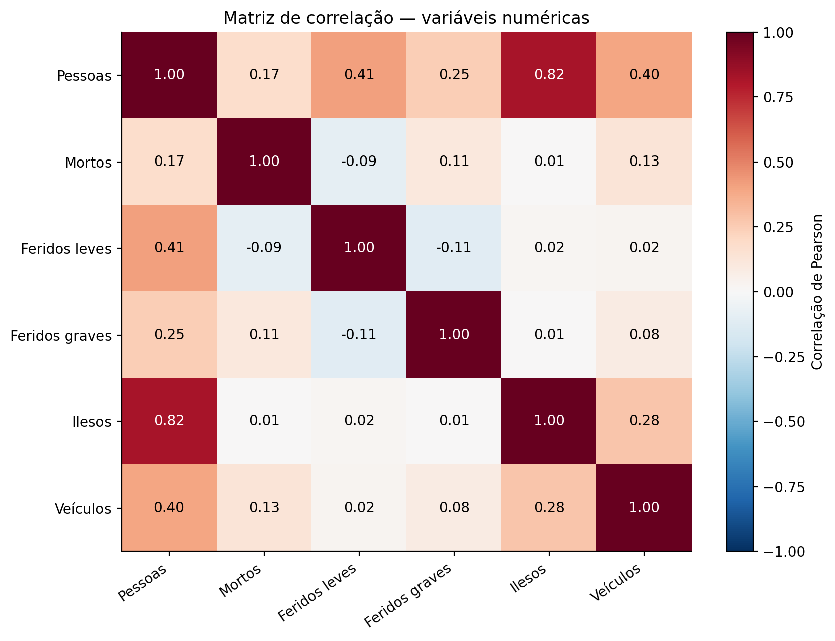
Gráfico 8 — Matriz de correlação de Pearson entre variáveis numéricas da base (pessoas, mortos, feridos leves, feridos graves, ilesos, veículos).

7. Síntese, hipóteses e limitações
Achado | Evidência | Hipótese (a investigar) | Limitação
Tipo de acidente pesa mais que volume: colisão frontal e atropelamento de pedestre são ~7x mais letais que a colisão traseira, a mais comum | Colisão traseira: 4,31% fatal (n=14.360); Colisão frontal: 29,46% (n=4.739); Atropelamento pedestre: 29,51% (n=3.057) | Energia de impacto frontal/direto sobre pedestre é muito maior que colisões traseiras em baixa velocidade relativa | Classificação do tipo de acidente depende do critério do agente que registra o boletim
BA, PE e PI concentram as maiores letalidades entre UFs/rodovias de maior volume no Nordeste | BA: 11,59% (n=4.108) vs. MG (maior volume): 6,76% (n=9.570). BR-423/242/222 chegam a 18%-22% | Extensão de trechos de pista simples, iluminação e fiscalização variam por estado | UFs e rodovias com poucos acidentes no total podem ter percentuais instáveis; olhar volume junto
Pista simples e período noturno/madrugada multiplicam a letalidade, e o efeito se soma quando combinados | Pista simples: 9,86% vs. dupla: 4,88%; madrugada: 12,10% vs. manhã: 4,93%; combinação pista simples + madrugada: 15,90% | Ausência de divisão física de pista, menor visibilidade e maior velocidade praticada à noite aumentam a severidade de colisões frontais e saídas de pista | Não é possível isolar o efeito do fluxo de veículos e da velocidade real sem dados de tráfego

Erros a evitar na leitura deste relatório
- Confundir volume com proporção do indicador-alvo — Minas Gerais tem o maior volume de acidentes, mas letalidade abaixo da média; a Bahia, o inverso.
- Tratar percentuais de categorias com poucos registros como conclusão robusta — sempre olhar o volume junto (por isso os filtros mínimos aplicados nas Seções 3, 5 e 6).
- Tratar correlação como causalidade, especialmente entre variáveis que compõem, por definição, o próprio desfecho do acidente (ex.: feridos graves e mortos).
- Generalizar um achado de um subgrupo, causa ou horário para o total sem checar se ele se repete em outros recortes.

Limitações gerais da base
- A base cobre exclusivamente acidentes registrados pela PRF em rodovias federais, não incluindo rodovias estaduais, municipais ou vias urbanas fora da malha federal.
- Campos como causa_acidente e tipo_acidente dependem do julgamento do policial rodoviário federal que preenche o boletim de ocorrência no local, sujeitos a critério humano.
- A análise é descritiva e associativa; não deve embasar decisões de política pública ou investimento em infraestrutura sozinha, sem estudos de engenharia de tráfego complementares.
- Não foram identificados valores ausentes relevantes nas colunas analisadas; registros com 'Ignorado' ou 'Não Informado' foram mantidos como categoria própria nas tabelas.

8. Interpretação, hipóteses e limites (detalhado)
Cada achado relevante segue o modelo: Achado → Evidência → Comparação com a taxa global → Hipótese → Limitação.
# | Achado | Evidência | Comparação | Hipótese (a investigar) | Limitação
1 | Bahia (BA), Pernambuco (PE) e Piauí (PI) têm as maiores letalidades entre as UF de maior volume | ~10%–11,6% | Acima da taxa global (7,18%) | Extensão de trechos de pista simples, iluminação e fiscalização podem variar por estado | UF com poucos acidentes no total podem ter percentuais instáveis; olhar sempre volume junto
2 | Colisão frontal e atropelamento de pedestre são muito mais letais que a colisão traseira | ~29,5% vs. 4,3% | 4 a 4,1x acima da taxa global | Energia de impacto direto (frontal/pedestre) é muito maior que colisão traseira em baixa velocidade | Classificação do tipo de acidente é feita a critério do agente no boletim
3 | Pedestres atropelados à noite têm letalidade extrema | 47,3% em 'pedestre andava na pista' à noite | Mais de 6x acima da taxa global | Baixa visibilidade do pedestre à noite associada a maior velocidade praticada | Volume da combinação específica é moderado (n=419); interpretar com cautela
4 | Pista simples e madrugada têm efeito combinado sobre a letalidade | 15,9% na combinação pista simples + madrugada | Mais de 2x acima da taxa global | Ausência de divisão física de pista somada à menor visibilidade noturna | Não é possível isolar o efeito do fluxo real de veículos sem dados de tráfego

